ДОКУМЕНТАЦИЯ

Дисциплина: Модул 07: Разработка на софтуер
Тема: Система за управление на самолетни билети
Изготвили: Теодор Савов, Христо Захариев и Иван Минчев
1. Цели
Основната цел на проекта е създаването на софтуерно приложение за автоматизация на дейностите в една авиокомпания. Системата е проектирана да:
- Управлява база данни с полети, клиенти и резервации в реално време.
- Осигурява сигурен достъп чрез система за автентикация и роли (Администратор/Потребител).
- Предоставя удобен интерфейс за издаване на билети и следене на капацитета на самолетите.

2. Разпределение на ролите
Проектът е изпълнен от екип от трима души, като отговорностите са разпределени по следния начин:
- Проектант на БД: Изграждане на физическия модел в MySQL, дефиниране на връзките (Primary/Foreign Keys) и поддръжка на ER диаграмата.-Христо Захариев

- Backend разработчик: Реализация на връзката между C# и MySQL чрез Entity Framework Core. Създаване на логиката в BookingService, FlightService и AppDbContext.-Теодор Савов

- Frontend & QA: Дизайн на интерфейса (WinForms), имплементация на формите (LoginForm, Form1) и провеждане на компонентни тестове за проверка на валидността на данните.-Иван Минчев

3. Основни етапи в реализирането на проекта
- Анализ: Дефиниране на нуждите – какви данни ще се съхраняват (клиенти, полети, билети).
- Проектиране на БД: Създаване на таблиците и връзките между тях в MySQL Workbench.
- Изграждане на бизнес логика: Дефиниране на моделите в C# и писане на методите за обработка на данни (CRUD операции).
- UI Дизайн: Създаване на графичния интерфейс и свързване на бутоните с функционалностите на кода.
- Тестване: Проверка за грешки при липса на места в полет или грешни данни за вход.

4. Реализация
4.1 Използвани технологии
Програмен език: C# (.NET 8.0)
Среда за разработка: Visual Studio 2022
База данни: MySQL Server (с Entity Framework Core)
GUI библиотека: Windows Forms (WinForms)

4.2 Описание и скрийншоти на приложението
Приложението стартира с форма за вход (LoginForm). След успешен вход, потребителят се прехвърля в основния панел (Form1).
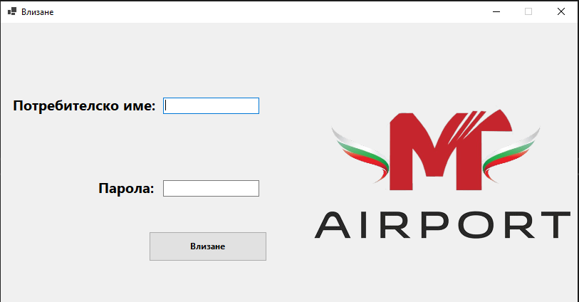
Модул „Резервации“: Позволява избор на полет и автоматично намалява броя на свободните места (AvailableSeats) при покупка.
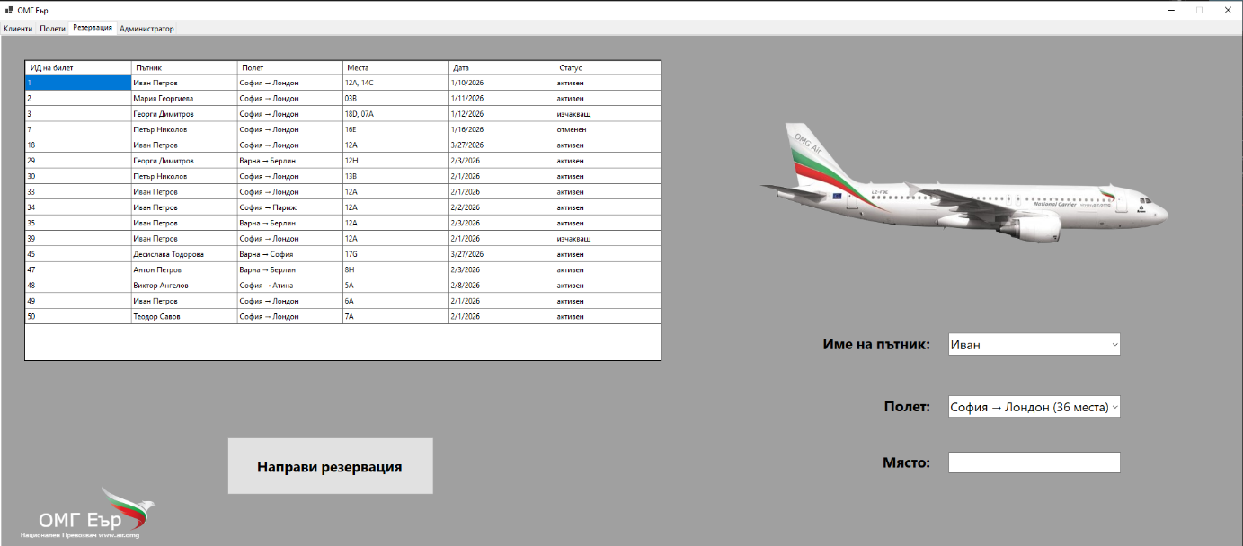

Модул „Полети“ (Flights): Този модул е централен за системата. Потребителите могат да разглеждат всички налични полети в реално време чрез DataGridView. За всеки полет се извежда детайлна информация:
- Маршрут: Град на излитане (Origin) и дестинация (Destination).

- Времеви параметри: Точни часове на излитане и кацане.

- Финансови данни: Цена на билета.

- Наличност: Брой свободни места (AvailableSeats). Системата автоматично актуализира това поле при всяка нова резервация, като не позволява продажба на билети при нулева наличност.

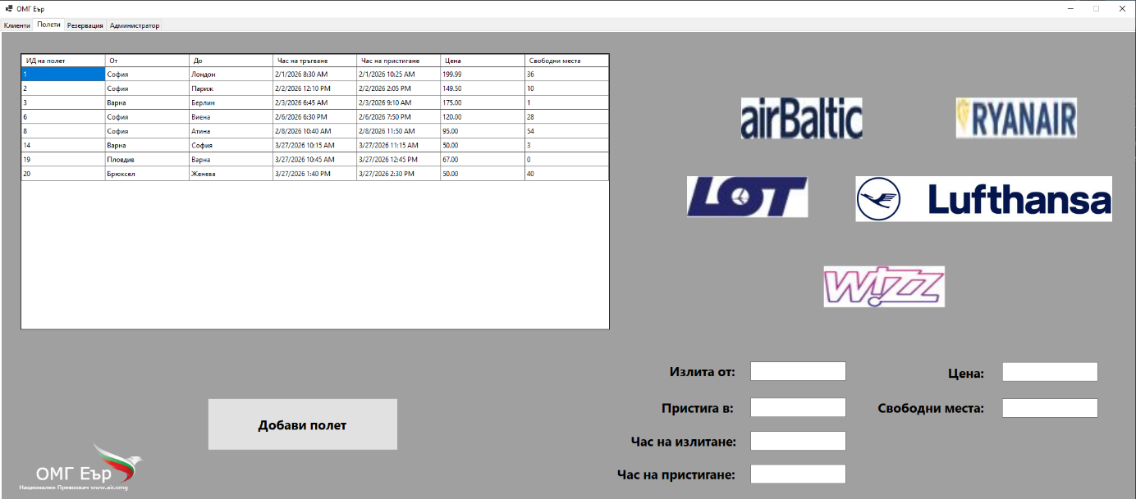

Административен панел: Позволява промяна на статуса на резервация (active, pending, cancelled) и добавяне на нови полети.
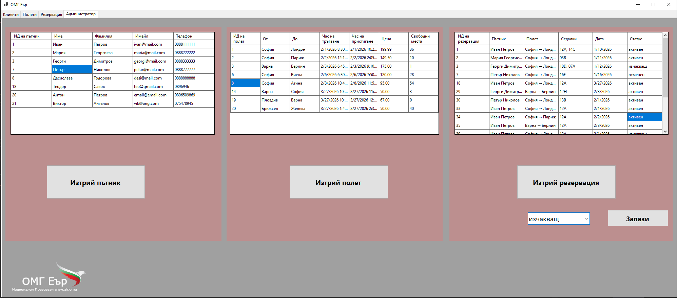

4.3 Програмен код на по-важните методи
Връзка с дата базата:
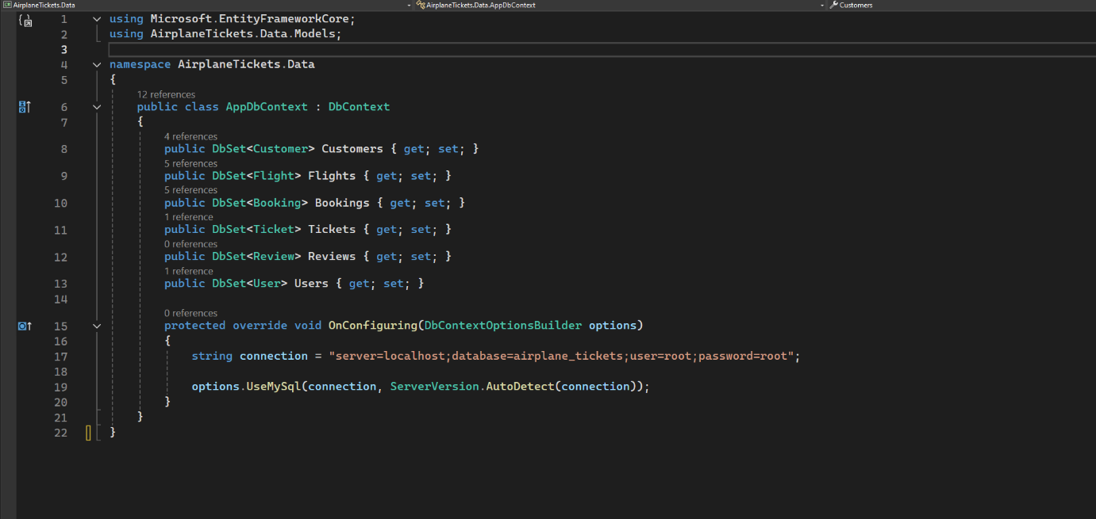

Вкарване на данните:
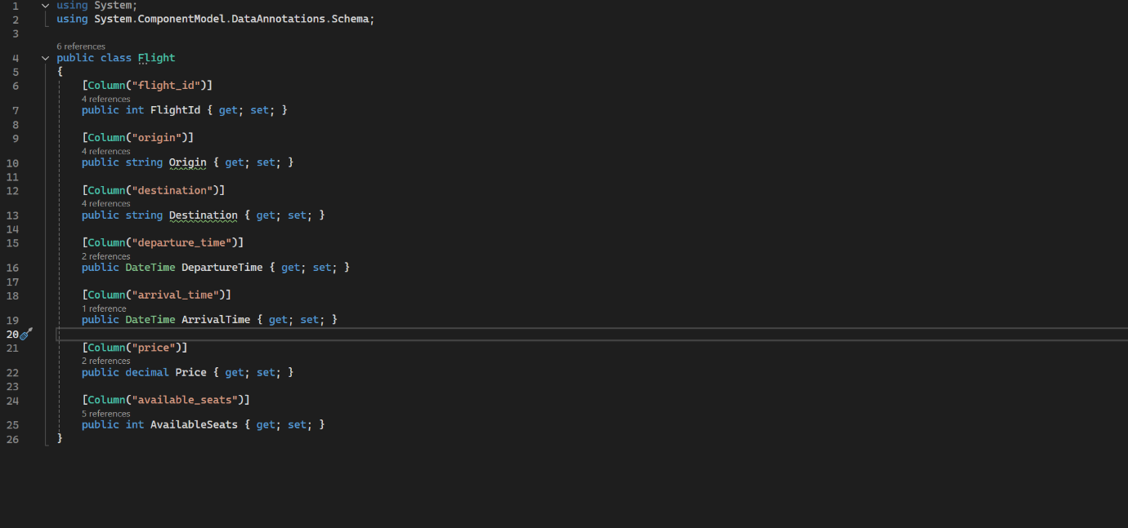
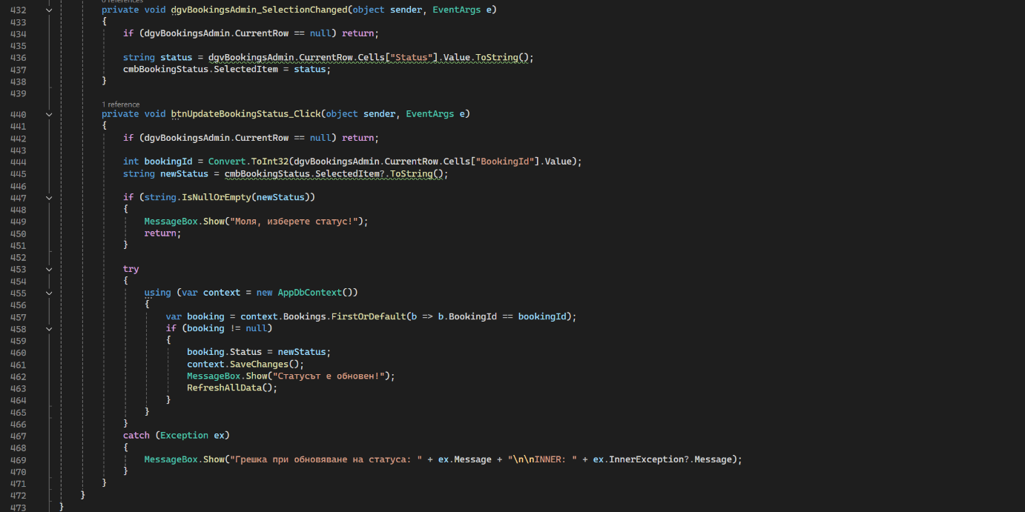
Компонентно тестване на методи:
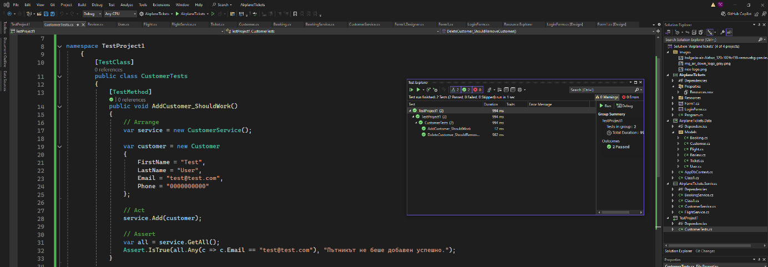
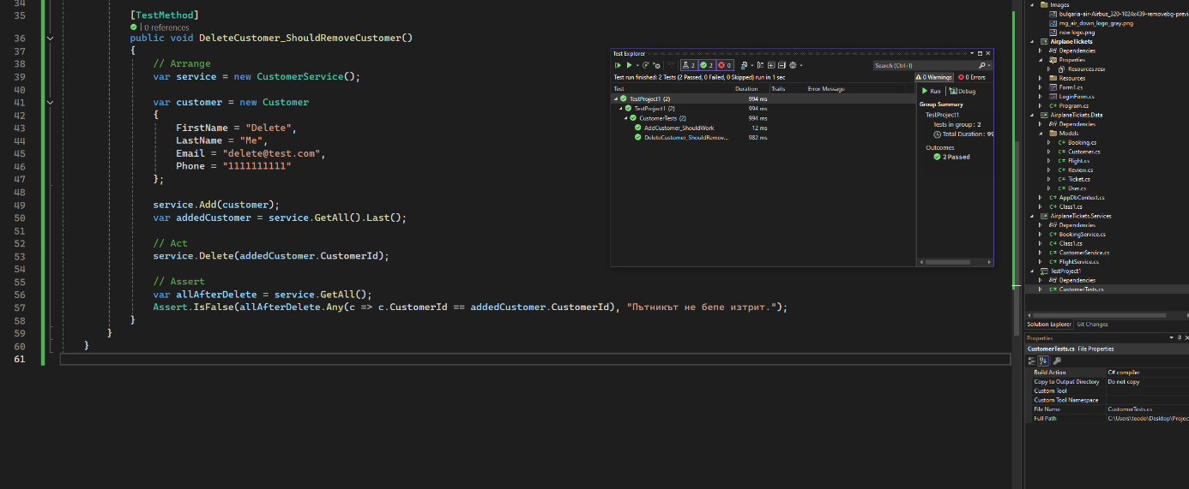
5. Развитие и нововъведения
В бъдещи версии на софтуера се планира добавянето на:
- Електронна поща: Автоматично изпращане на потвърждение за резервация.
- Разширено търсене: Филтриране на полети по цена и продължителност.
- Интерактивен избор на място: Графична схема на самолета за по-лесен избор на седалка.

6. Заключение
Проектът успешно обединява работата с релационни бази данни и софтуерната разработка на C#. Чрез екипната работа на тримата участници е постигната стабилна архитектура, която позволява сигурно и бързо управление на самолетни билети.

7. Използвана литература
- Microsoft .NET Documentation (learn.microsoft.com).
- MySQL Language Reference & Workbench Tutorials.
- Учебни материали по Модул 07 „Разработка на софтуер“ – ИТ Кариера.

